Benchmarking

SoftlandERP

ERPNext



Nombre: ERPNext

Tipo OpenSource

Plataforma Web

Web: <http://www.erpnext.com>

Demo: <https://demo.erpnext.com>

Esta plataforma es una de las líderes en soluciones ERP OpenSource y cuenta con distintas características que merecen ser citadas y tomadas en cuenta para formar parte de nuestro Software ERP.

* El area de proyectos permite definer y colocar last areas de los proyectos que la empresa este realizando, por medio de diagramas de GANTT

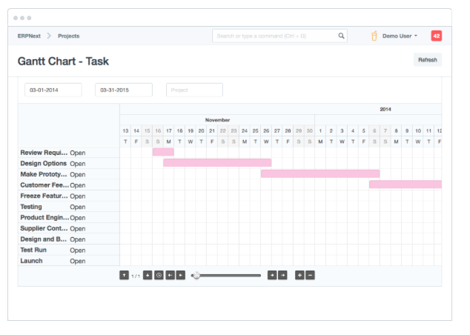

Esto es factible desarrollarlo en el lenguaje de programación seleccionado para realizar la herramienta, por medio de la utilizacion de la librería de DAYPILOT, en su version Open Source

<http://www.daypilot.org/daypilot-lite/>

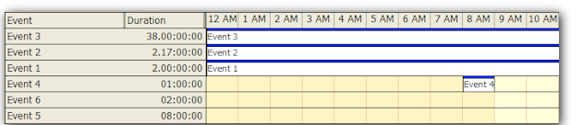

* HelpDesk: Este modulo permite reportar a los administradores del sistema, por medio de la comunicacion via email.

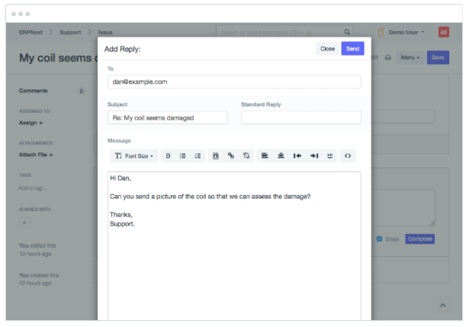

* FReporting: permite generar reportes como un estado de cuenta, ganancias y pérdidas, registros de ventas y compras.

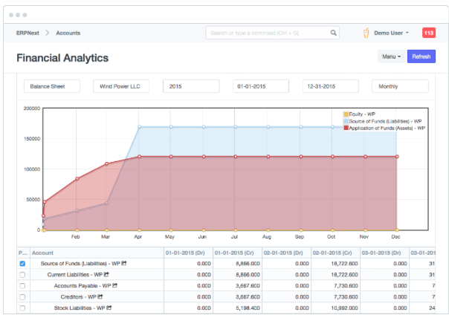

* Activity: Esta function comprende la graficación de las actividades, productos o elementos definidos en el query, por ejemplo, graficar en una línea de tiempo, tomando en base los días del mes, y colocar cuantos productos fueron vendidos, teniendo control de los días donde se movilizó más .

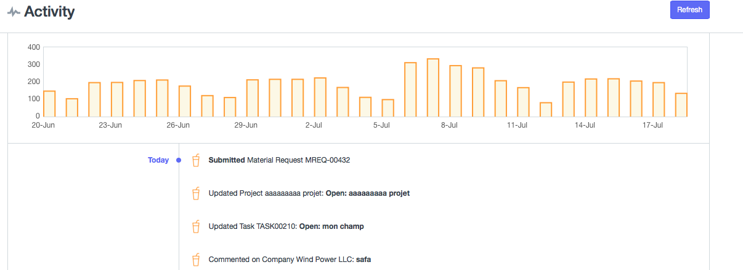

* ToDo: Permite llevar una lista de tareas a realizar, colocando un ID, manejando estados de la tarea y una descripción que puede ser el nombre de la actividad y cada ToDo está asignada a un usuario en específico.

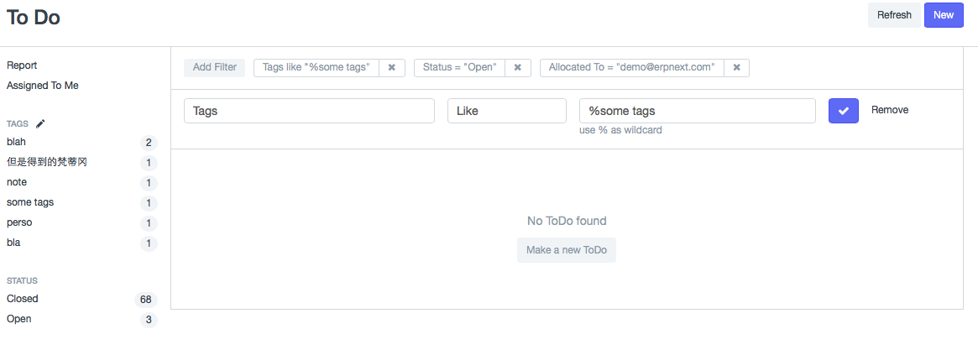

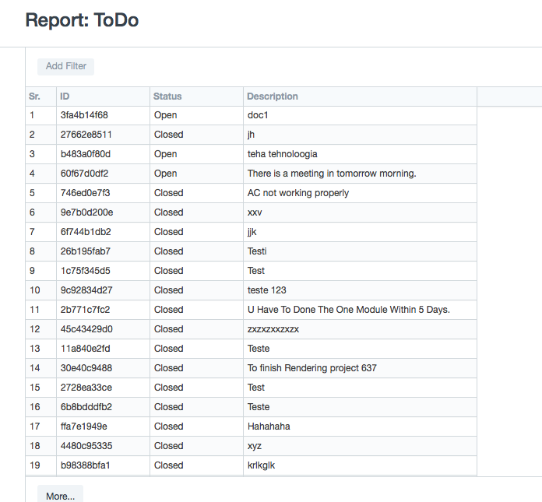

* Documentos: Esta area permite tener ficheros de Leads(Clientes potenciales), clients, oportunidades y contactos, para administarlos de manera centralizada.

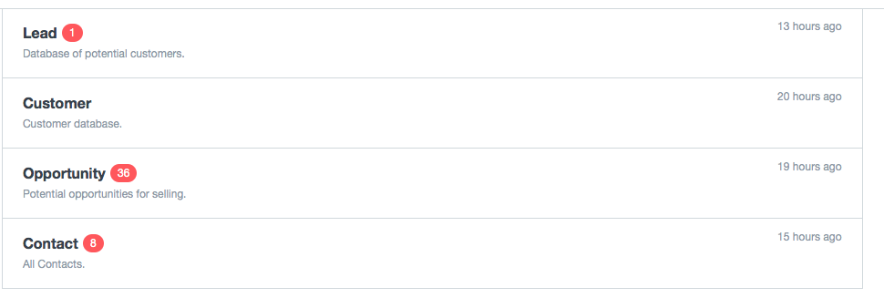Propiamente, cada area contiene una vista de todos los elementos dentro del grupo, 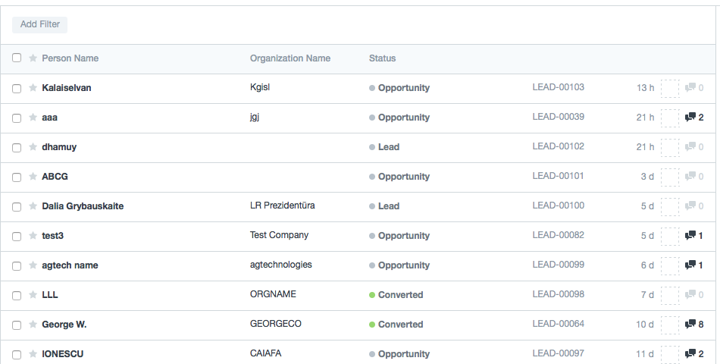

permite almacenar documentos, asignarlo a usuarios, agregar comentarios y dar un seguimiento correcto por medio de la calendarizacion de los eventos que genera.

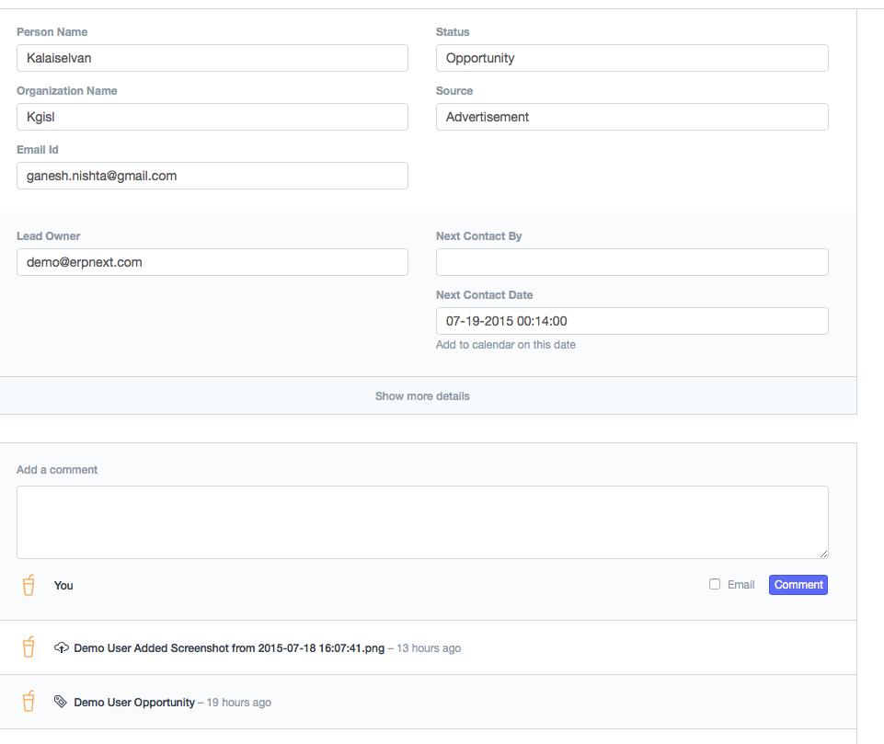

Benchmarking

Nombre: Softland ERP.

Versión: 7.0

Casa creadora: Softland.

# Módulos.

## Generador de Reportes

*Herramienta para obtener y presentar sus mejores informes*

Permite a los usuarios finales diseñar reportes con datos organizados y cumplir con las cambiantes necesidades de información que requieren las compañías. Dentro de sus principales características destacan: un asistente que facilita la creación de reportes y su configuración y el reconocimiento de las entidades de negocio del sistema, para que el usuario final pueda crear reportes sin necesidad de conocer las tablas ni el manejo de la base de datos. También brinda la posibilidad de configurar en cuál pantalla del sistema aparecerá el reporte, así como la seguridad por usuario.

## Softland Alertas.

*Herramienta diseñada para apoyar en forma proactiva el trabajo de los tomadores de decisiones*

Softland Alertas es una herramienta que ofrece un valor agregado a las compañías que poseen Softland ERP, pues brinda información precisa y breve en el momento que se requiere. La herramienta le permite configurar los eventos o situaciones que deben ser notificados a los tomadores de decisiones, creando alertas automáticas para cada caso que se desee controlar. También le facilita identificar inconsistencias como: inventarios por debajo de los niveles deseables, aumento en el saldo de un cliente, atrasos de producción y ventas por encima de lo esperado. Las alertas se realizan por medio del mismo sistema y se comunican a las áreas involucradas por medio de correos electrónicos o mensajes SMS.

## Softland Análisis.

*Herramienta amigable que permite administrar cubos de información y gráficos de todas las áreas de la* *empresa*

Ofrece múltiples opciones de gráficos y representación de los datos bajo múltiples variables que extrae de Softland ERP. Tiene la capacidad de grabar distintos escenarios para uso posterior y posee una gran flexibilidad para exportar los resultados a distintos medios, como PDF, XLS, DOC, entre otros

## Softland Business Intelligence

*Herramienta de inteligencia de negocios para la toma de decisiones estratégicas en su empresa*

Softland BI es una solución de inteligencia de negocios que le permite visualizar y analizar la situación de su empresa desde cualquier dispositivo, momento y lugar. El módulo posee más de 20 modelos preestablecidos que cubren información de todas las áreas de su empresa. Tiene la capacidad de ser multiplataforma, lo que le permite ver la información desde la Web, ya sea desde su computadora desktop, laptop o por medio de su tableta o teléfono inteligente. Es una herramienta muy amigable y de uso intuitivo, pero con altas capacidades de filtros y variaciones en la visualización de la información.